/******************************************************************************

REV: 1.0.0

Date: 2018-5-10

Author: 黄才慧

*****************************************************************************/

## 工厂端出厂第一次烧MCU

### 准备工具：Renesas E1模拟器，PC(Win7/Win10)，UartAssist.exe串口工具

### 软件安装包和仿真工程包：

1. Renesas_Flash_Programmer_Package_V30201_free.zip 安装USB驱动等
2. CSPlus_CACX_Package_V40000.zip 安装仿真软件
3. r01an0718_praxis01_180417.zip 仿真工程包（代码，不可改动）

### 找一台电脑，解压Renesas_Flash_Programmer_Package_V30201_free.zip后双击Renesas_Flash_Programmer_Package_V30201_free.exe进行驱动安装。

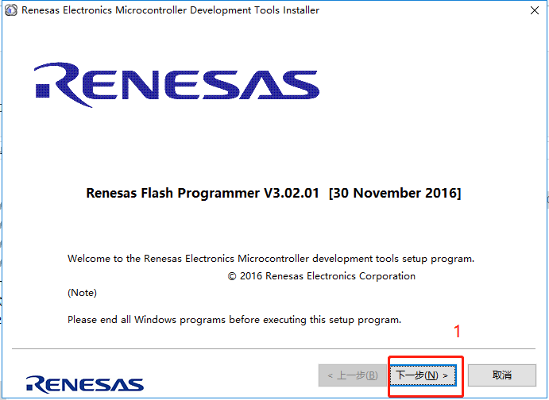 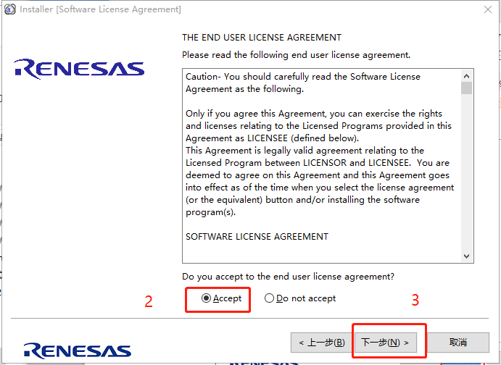

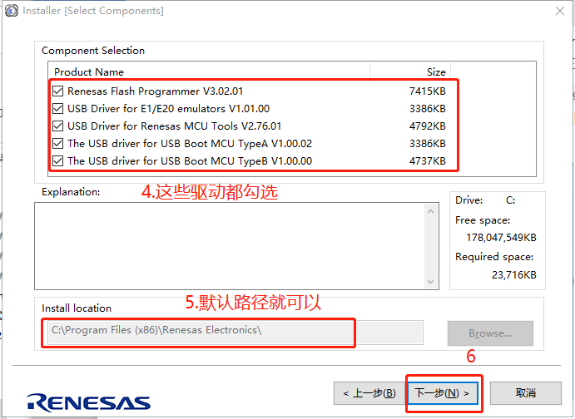 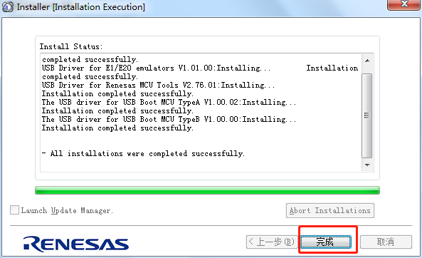

### 安装完驱动后，插上Renesas E1模拟器，桌面上我的电脑右键打开设备管理器查看驱动是否安装成功。

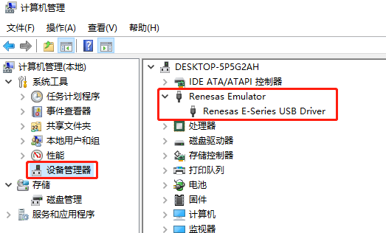

### 安装仿真软件，解压CSPlus_CACX_Package_V40000.zip，双击CSPlus_CACX_Package_V40000.exe开始安装。注意第5，6步只勾选Tools for RL78 and 78K family

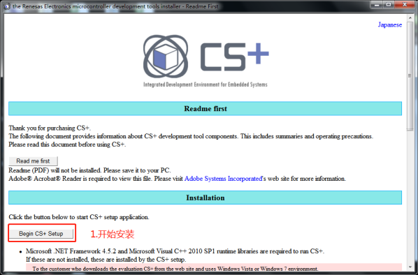 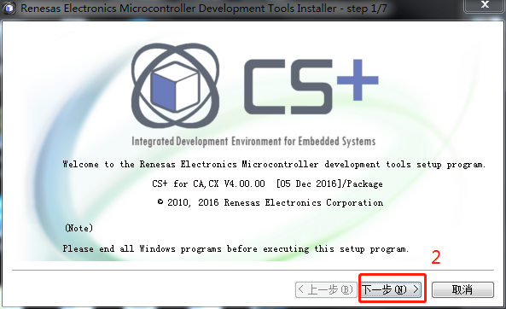

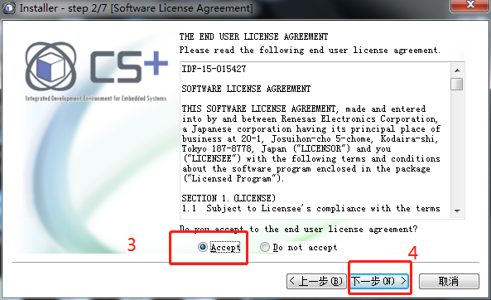 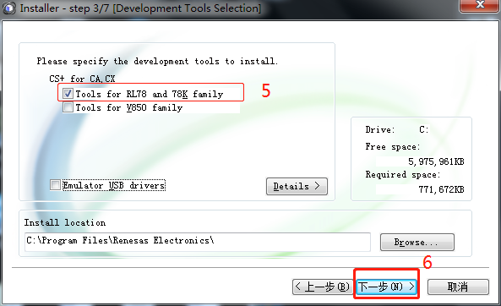

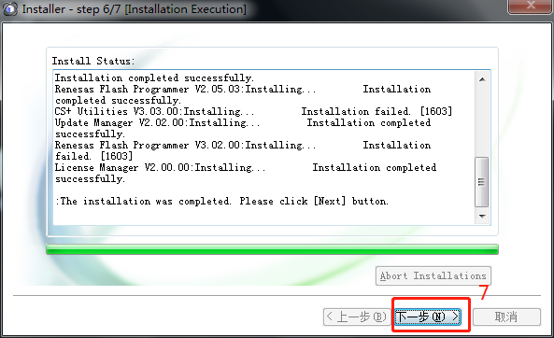 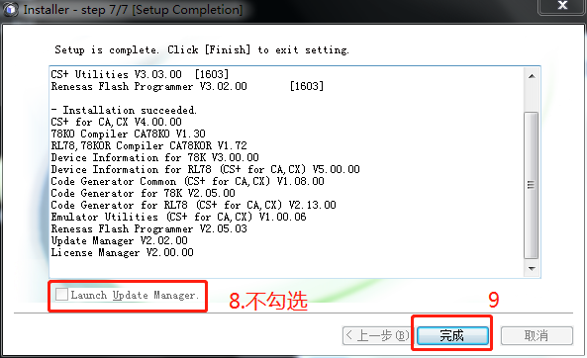

### 安装完仿真软件后，点击左下角WIN图标-->所有程序-->Renesas Electronics CS+ 看有CS+ for CA,CX(78K,RL78,V850)说明安装成功。

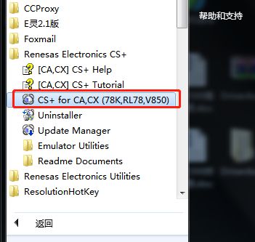

/******************************************************************************

华丽分割线

******************************************************************************/

### 开始仿真烧录固件。

解压r01an0718_praxis01_180417.zip，进入解压出的文件夹打开r_fsl_praxis01.mtpj工程

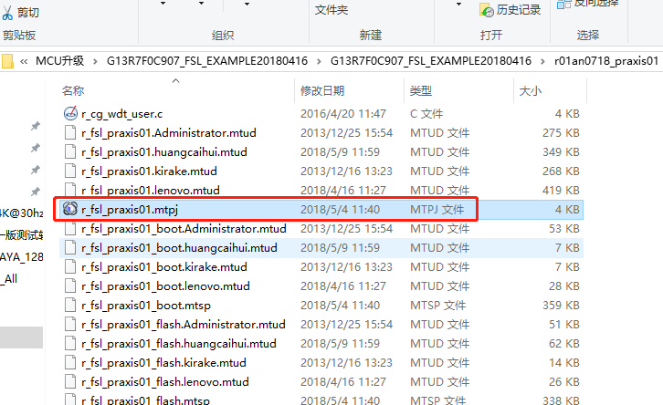

打开了仿真软件，弹出登录账户，关闭不理。

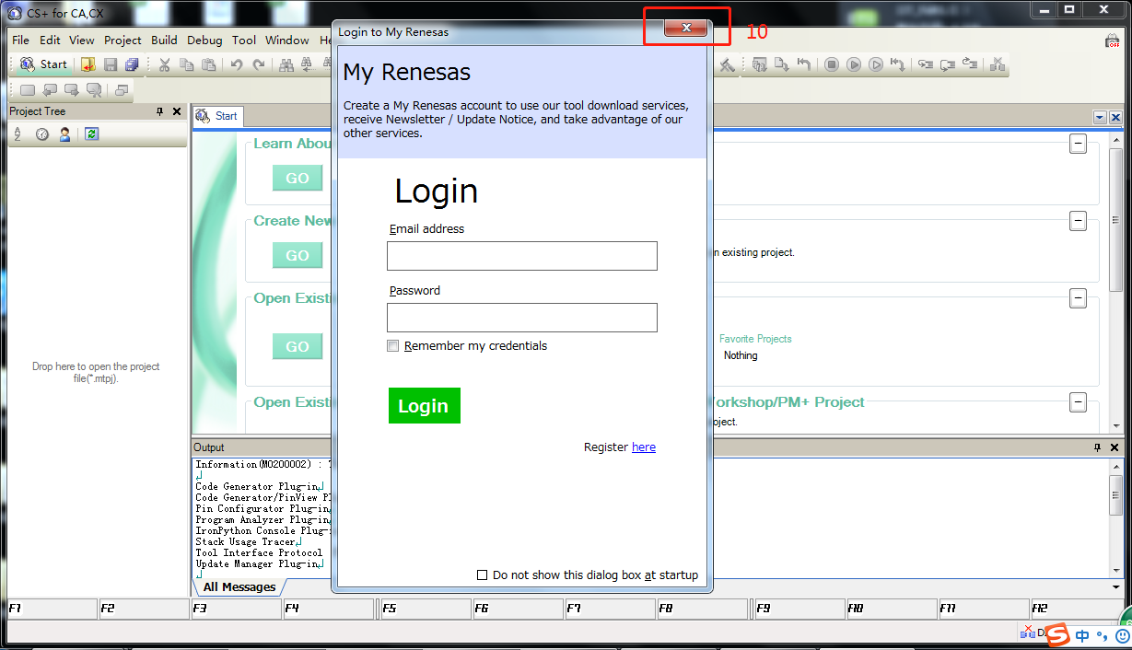

点开r_fsl_praxis01_flash子工程，双击RL78_E1(Serial)(Debug Tool)，最后一项Erase flash ROM when starting选择YES。确保驱动安装成功，主板连接好Renesas E1模拟器，再进行第3步进行仿真。注意！每烧一块板子都要进行这三步骤。

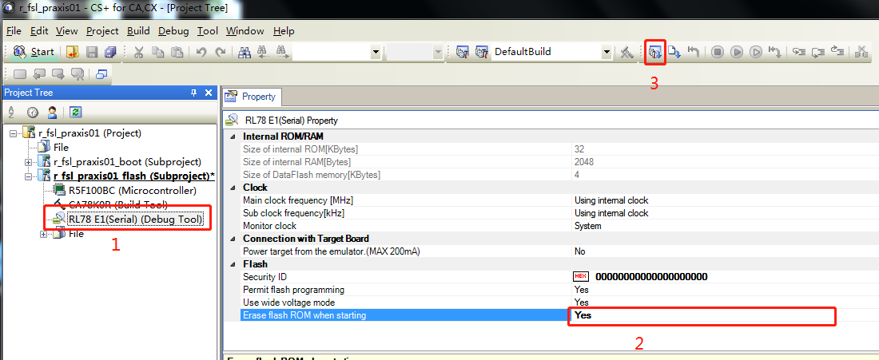

点击第3步，若弹出如下提示，点击OK，再点击一次第3步就可以进入仿真。

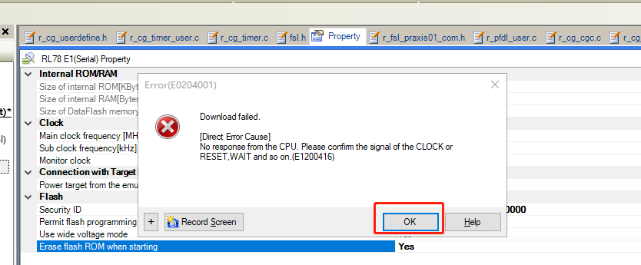

仿真成功后如下图，说明程序已经烧进了MCU，然后按右上角退出仿真。

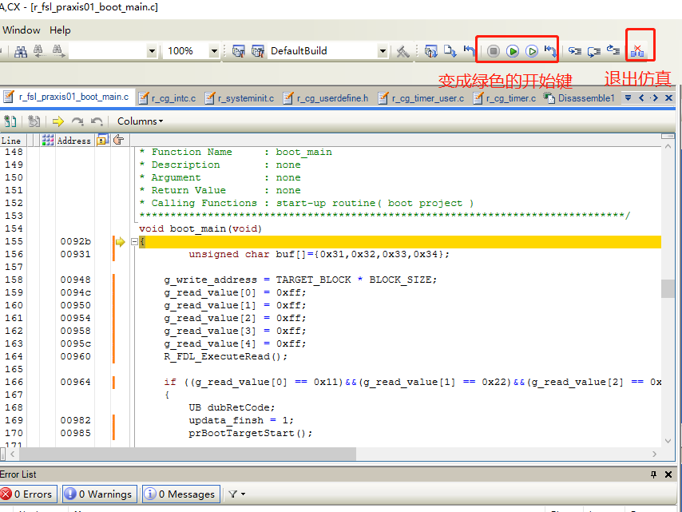

完全退出仿真模式后，再拔掉主板上连接的Renesas E1模拟器。重新上电开机就可以了，打开串口工具发送测试命令有数据返回。

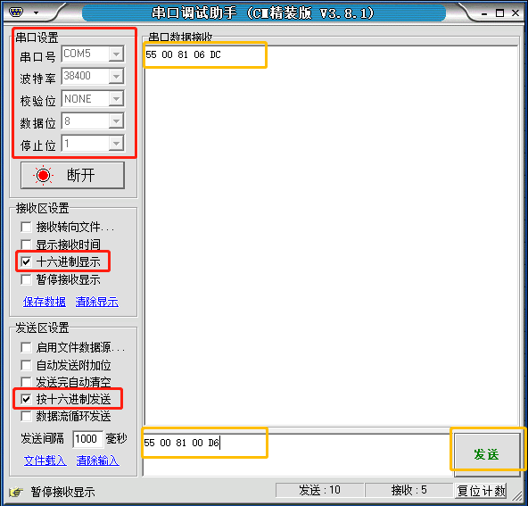

/******************************************************************************

华丽分割线

******************************************************************************/

## MCU串口升级

### 准备工具：RS232直通线，PC(Win7,Win10)，UartAssist.exe串口工具，SelfFlashWriter.zip升级软件

### 升级文件：r_fsl_praxis01_flash.hex

### 电脑和主板连接RS232直通线，上电开机，打开UartAssist.exe串口工具发送测试命令，证明串口通讯正常。注意波特率是38400，返回的数据不一定是55 00 81 06 DC 但必须有数据返回，不然串口通讯不正常。



### 证明串口通讯正常，发送 55 00 81 05 DB 进入升级模式。再次发送第2步55 00 81 00 D6 没有数据返回，证明进入了升级模式。

### 然后断开UartAssist.exe 串口工具的连接，不然升级串口号会冲突。

### 解压SelfFlashWriter.zip，进入解压后的文件夹，打开SelfFlashWriter.exe

COM口选择看设备管理器是多少选多少，HEX File 选择r_fsl_praxis01_flash.hex升级文件，看一下编译时间保证最新。Block选择End 31 然后点击第4步进行升级。

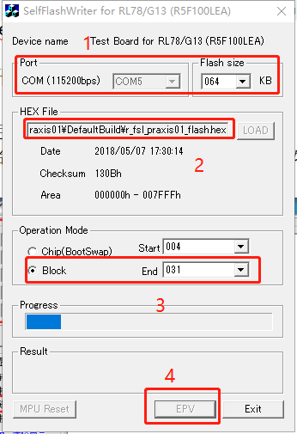 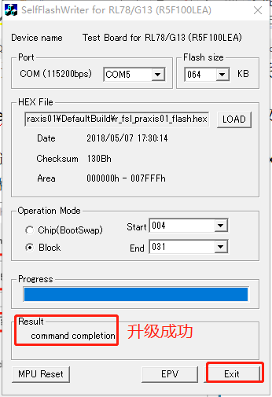

### 升级成功后，点击Exit退出，重新上电，发送测试命令看有返回值就升级成功了。